PENERAPAN PRINSIP HEALING ENVIRONMENT PADA PERANCANGAN RUMAH SAKIT KHUSUS PARU-PARU PROVINSI SUMATERA SELATAN

Kgs. M. Benyamin Azhary¹*, Ibnu Aziz², Ahmad Malik Abdul Aziz²
*Email korespondensi : ben.archi12@gmail.com

Abstrak: Provinsi Sumatera Selatan membutuhkan Rumah Sakit Khusus Paru-Paru yang dapat menangani pasien penderita penyakit paru-paru yang cukup tinggi di daerah tersebut. Masalah yang ada saat ini adalah fasilitas yang minim, tenaga ahli yang kurang, dan penularan penyakit yang tinggi. Tujuan penelitian ini adalah menyusun konsep perancangan untuk rumah sakit khusus paru-paru dengan menggunakan Healing architecture dengan konsep Healing environment. Metode penelitian Menggunakan metode penelitian deskriptif kualitatif. Data diperoleh melalui survei lapangan, observasi, wawancara, dan dokumentasi kondisi lahan. Data tersebut dianalisis untuk perencanaan dan perancangan dengan mempertimbangkan prinsip-prinsip Healing environment sebagai pedoman desain. Rumah Sakit Khusus Paru-Paru ini berfokus pada Healing environment, yaitu suatu lingkungan yang mendukung penyembuhan pasien dengan memperhatikan unsur fisik, intelektual, sosial, dan kesejahteraan. Konsep ini juga melibatkan prinsip-prinsip lingkungan penyembuhan seperti Nourishing All the Senses, Healthy Lighting, Colour Scheme, Comfortable Shapes, Natural Materials, Hygiene and Clean Air, Connection to Nature, Changeable Layout & Social Support, dan Accesible Environment. Perencanaan dan perancangan Rumah Sakit Khusus Paru-Paru ini diharapkan dapat mewadahi pasien penderita penyakit khusus paru-paru di Provinsi Sumatera Selatan, khususnya di Kota Palembang dengan membuat sebuah pusat pananganan khusus paru-paru yang menyediakan fasilitas pengobatan, perawatan dan penyembuhan serta menciptakan lingkungan penyembuhan yang mendukung proses penyembuhan pasien.

Kata kunci: rumah sakit; paru-paru; healing environment; Sumatera Selatan

Abstract: The South Sumatra Province requires a Pulmonary Hospital that can handle patients suffering from lung diseases, which are prevalent in the region. The current issues include minimal facilities, a shortage of expertise, and a high rate of disease transmission. The objective of this research is to develop a design concept for a pulmonary hospital using Healing architecture with the concept of a Healing environment. The research method employed is qualitative descriptive research. Data is obtained through field surveys, observations, interviews, and documentation of site conditions. The data is analyzed for planning and design, considering the principles of the Healing environment as design guidelines. This Pulmonary Hospital focuses on a Healing environment, which is an environment that supports patient healing by considering physical, intellectual, social, and well-being elements. The concept involves principles of healing environments such as Nourishing All the Senses, Healthy Lighting, Colour Scheme, Comfortable Shapes, Natural Materials, Hygiene and Clean Air, Connection to Nature, Changeable Layout & Social Support, and Accessible Environment. The planning and design of this Pulmonary Hospital are expected to accommodate patients with specific lung diseases in the South Sumatra Province, especially in the city of Palembang, by establishing a pulmonary treatment center that provides treatment, care, and healing facilities while creating a healing environment that supports the patient healing process.

Keywords: hospital; lungs; healing environment; South Sumatra

¹Program Studi Arsitektur, Universitas Sriwijaya, Palembang, Indonesia
²Program Studi Arsitektur, Universitas Tridinanti, Palembang, Indonesia.

PENDAHULUAN

Provinsi Sumatera Selatan perlu memiliki sebuah fasilitas kesehatan berukuran provinsi yang berfungsi sebagai pusat penanganan, pengobatan, dan perawatan, serta menyediakan fasilitas operasi paru-paru yang memenuhi standar pengobatan yang sesuai. Berdasarkan hasil riset kesehatan dasar (Riskesdas, 2007), disebutkan bahwa tuberkulosis (TB Paru) merupakan penyebab kematian tertinggi pada semua kelompok usia (7,5%), setelah penyakit jantung. Sementara itu, penyakit saluran nafas bawah menempati peringkat ke-10 sebagai penyebab kematian dan kecelakaan di Indonesia. Pada tahun 2015, terjadi peningkatan persentase pasien yang menderita TB Paru, ISPA, dan Pneumonia di Provinsi Sumatera Selatan, khususnya di Kota Palembang (Profil Kesehatan Palembang, 2015).
Hariadi (2015) mengatakan bahwa Paru-paru dianggap sebagai salah satu organ tubuh yang paling vital atau penting dalam tubuh manusia. Organ paru-paru memiliki peran krusial dalam mengatur sistem peredaran udara dalam tubuh manusia. Saat ini, Rumah Sakit Khusus Paru-paru Provinsi Sumatera Selatan memerlukan peningkatan fasilitas dan rehabilitasi total untuk penyakit yang khusus menyerang paru-paru. Fasilitas yang ada saat ini dianggap kurang memenuhi standar, dengan sistem perawatan yang tergolong minim. Keadaan ini menjadi sangat memprihatinkan, terutama jika melihat fasilitas rawat inap yang masih sederhana, pembatasan penghawaan menggunakan media yang terbatas, serta kondisi fisik bangunan, lingkungan, dan sirkulasi gedung yang kurang terjaga. Yang lebih kritis, tenaga ahli di Rumah Sakit Paru-paru Provinsi Sumatera Selatan saat ini masih sangat terbatas, tidak sebanding dengan jumlah pasien yang harus diatasi.
Karena keterbatasan fasilitas dan jumlah tenaga ahli di Rumah Sakit Khusus Paru-paru Provinsi Sumatera Selatan, banyak pasien dengan penyakit paru-paru di Palembang diarahkan untuk mendapatkan perawatan di RSMH (RSU Dr. Mohammad Hoesin) Palembang. Hal ini mengakibatkan antrean pasien penyakit paru-paru yang panjang selama berbulan-bulan, terutama bagi mereka yang membutuhkan operasi.
Solusi yang optimal adalah mendirikan fasilitas publik berukuran besar, yakni Rumah Sakit Khusus Paru-paru, yang dapat menampung pasien yang menderita penyakit paru-paru khusus di Provinsi Sumatera Selatan, terutama di kota Palembang yang memiliki tingkat kejadian penyakit paru-paru yang cukup tinggi. Fasilitas ini akan difokuskan pada pengembangan lingkungan fisik dan fasilitas kesehatan yang mendukung perawatan, memfasilitasi proses penyembuhan pasien, dan menciptakan lingkungan rumah sakit khusus paru-paru dengan skala Provinsi. Fasilitas ini akan dirancang untuk mendukung adaptasi pasien melalui penataan lingkungan yang mengutamakan konsep Healing environment.
Penyakit khusus paru-paru memiliki potensi penularan yang tinggi, sehingga penataan ruang perawatan sangat bergantung pada kondisi lingkungan. Melalui penerapan konsep Healing environment dalam arsitektur yang berfokus pada penyembuhan, bukan hanya dapat mendukung proses pemulihan pasien, tetapi juga dapat mengurangi risiko penularan. Dengan demikian, perhatian tidak hanya diberikan pada kenyamanan pasien yang sedang dirawat, tetapi juga pada kenyamanan bagi keluarga dan kerabat yang datang berkunjung.
Penggunaan konsep Healing environment dalam lingkungan perawatan bagi penderita penyakit paru-paru akan tercermin dalam kondisi akhir kesehatan pasien. Hal ini mencakup pengurangan durasi perawatan, pengurangan biaya pengobatan, penurunan tingkat rasa sakit, pengelolaan stres, penciptaan suasana hati yang positif, peningkatan semangat, dan peningkatan harapan pasien terhadap kesembuhan. Pengobatan penyakit paru-paru tidak hanya terbatas pada pendekatan medis dengan obat dan istirahat, melainkan juga sangat tergantung pada lingkungan yang hijau, bersih, dan segar yang dapat mendukung proses penyembuhan. Oleh karena itu, penekanan pada Healing architecture dengan konsep Healing environment sangat relevan untuk diterapkan dalam perencanaan dan desain Rumah Sakit Khusus Paru-paru di Provinsi Sumatera Selatan.
Menurut Knecht (2010), Healing environment merujuk pada suatu lingkungan yang mendukung proses penyembuhan dengan menyediakan elemen-elemen fisik, intelektual, sosial, dan kesejahteraan bagi pasien. Tujuannya adalah menciptakan lingkungan yang membantu pasien mengatasi stres saat menjalani perawatan di fasilitas kesehatan. Skala kegiatan akan disesuaikan dengan standar rumah sakit yang berlaku. Optimalisasi Healing environment dapat dicapai dengan menerapkan prinsip-prinsip lingkungan penyembuhan seperti Nourishing All the Senses, Healthy Lighting, Colour Scheme, Comfortable Shapes, Natural Materials, Hygiene and Clean Air, Connection to Nature, Changeable Layout & Social Support, dan Accesible Environment (Nousiainen et al., 2016).
Healing environment bertujuan menciptakan suasana nyaman dan sehat, khususnya dalam konteks perawatan pasien dengan penyakit paru-paru. Penerapan arsitektur ergonomis juga akan ditekankan, mengacu pada kebutuhan pengguna terhadap sirkulasi dan pola ruang sesuai prinsip-prinsip ergonomi, guna meningkatkan kenyamanan dan memperkuat konsep penyembuhan pada Healing environment.
Untuk mendirikan Rumah Sakit Khusus Paru-paru di Provinsi Sumatera Selatan, diperlukan lokasi yang sesuai dengan pedoman penyembuhan, mematuhi regulasi yang berlaku, memiliki lokasi strategis, dan dilengkapi dengan sumber daya yang memadai. Sumber daya manusia yang ahli, khususnya dalam bidang paru-paru, peralatan medis yang memadai, serta kerjasama yang solid antara rumah sakit umum, klinik, puskesmas, dan dinas kesehatan di seluruh Provinsi Sumatera Selatan juga menjadi kunci sukses dalam pembangunan rumah sakit tersebut.
Tujuan
- Menyusun konsep perancangan untuk Perencanaan dan Perancangan Rumah Sakit Khusus Paru-paru dengan menggunakan Healing architecture dengan konsep Healing environment.
- Mewadahi pasien penderita penyakit khusus paru-paru di Provinsi Sumatera Selatan, khususnya di Kota Palembang dengan membuat sebuah pusat pananganan khusus paru-paru yang menyediakan fasilitas pengobatan, perawatan dan penyembuhan serta menciptakan lingkungan penyembuhan yang mendukung proses penyembuhan pasien penderita penyakit paru-paru

TINJAUAN PUSTAKA

Rumah Sakit Paru-paru
Rumah Sakit Paru-paru merupakan suatu lembaga pelayanan kesehatan yang dioperasikan oleh dokter, perawat, dan tenaga kesehatan terampil. Pelayanannya difokuskan pada organ sistem pernapasan (respirasi) dan terkait dengan sistem peredaran darah (sirkulasi) pada vertebrata yang melakukan pernapasan dengan udara (Amin et al., 1989).

Healing Environment
M. Murphy (2016) dalam sebuah Konferensi TED menyatakan "Arsitektur yang dibangun untuk menyembuhkan." Arsitektur tidak hanya tentang pengaturan ruang yang cerdas, melainkan melibatkan faktor-faktor seperti aliran udara dan cahaya, mengusung pendekatan holistik, dan menghasilkan struktur bangunan yang estetis. Arsitektur tidak bersifat netral; sebaliknya, ia dapat berperan dalam proses penyembuhan, menjadi mekanisme yang memproyeksikan nilai-nilai yang mencakup lebih dari sekadar dinding bangunan, melibatkan nilai-nilai kehidupan.
Healing architecture adalah penerapan desain arsitektur yang bertujuan untuk menciptakan lingkungan yang dapat meningkatkan kualitas pengalaman pasien dan hasil kesehatan (Lawson, 2010). Konsep Healing architecture mengadopsi ide Healing environment, yang mencerminkan penerapan elemen penyembuhan dalam desain arsitektur. Dalam konteks ini, faktor lingkungan memberikan kontribusi besar terhadap proses pemulihan kesehatan, mencapai 40%, dibandingkan dengan faktor medis sebesar 10%, faktor genetik sebesar 20%, dan faktor lainnya sebesar 30% (Kaplan, 1993).
Menurut Malkin (2007), Healing environment adalah suatu lingkungan yang dirancang khusus untuk membantu pasien, pengguna bangunan, dan keluarga pasien dalam mengatasi stres yang mereka alami ketika berada di dalam bangunan tersebut. Dalam konteks ini, keberadaan area taman terapi di area terbuka hijau bangunan juga dianggap dapat memiliki dampak positif pada kondisi psikologis pengguna bangunan. Murphy (2008) mengemukakan bahwa terdapat setidaknya tiga pendekatan yang digunakan dalam merancang Healing environment, yaitu pendekatan alam, pendekatan indra, dan pendekatan psikologis.
Penerapan konsep Healing environment dalam lingkungan perawatan diharapkan dapat tercermin pada kondisi akhir kesehatan pasien. Dijkstra (2009) menyebutkan bahwa dampak positif dari penerapan konsep ini melibatkan pengurangan durasi perawatan, pengurangan biaya pengobatan, penurunan tingkat rasa sakit, penanggulangan stres atau tekanan emosional, penciptaan suasana hati yang positif, peningkatan semangat, dan peningkatan harapan pasien terhadap lingkungan penyembuhan.
Dalam Healing environment, terdapat beberapa prinsip yang menjadi fokus dalam perancangan berdasarkan tema tersebut. Menurut Nousiainen et al. (2016), terdapat sembilan prinsip Healing environment, di antaranya:

- Nourishing All the Senses.
Semua indera bekerja secara bersamaan dan saling berinteraksi satu sama lain.
- Healthy Lighting.
Manusia membutuhkan sinar matahari untuk bertahan hidup dan kurangnya pencahayaan alami juga dapat menyebabkan depresi.
- Colour Scheme.
Terapi warna dapat digunakan sebagai alternatif, didasarkan pada fakta bahwa sebagian besar penyakit dapat diobati dengan warna yang dimiliki pada organisme.
- Comfortable Shapes.
Bentuk dan garis mempengaruhi suasana hati manusia begitu juga bentuk sebuah ruangan. Bentuk yang nyaman adalah bentuk yang mudah ditangkap mata dan tidak terlalu kaku, seperti aliran air yang tidak bergerak lurus.
- Natural Materials.
Material yang bertemu dengan cahaya menimbulkan keuntungan bagi ruang tersebut yaitu memberikan efek yang lebih hidup.
- Hygiene and Clean Air.
Menciptakan ruangan yang tidak membuat pengguna alergi dan terkena debu serta sirkulasi udara yang baik dalam ruangan.
- Connection to Nature.
Menjaga dan membuat llingkungan yang baik seperti sebuah bangunan yang menunjukkan efisiensi dan bebas polusi.
- Changeable Layout and Social Support.
Tata letak tidak boleh membingungkan tetapi jelas. Agar tidak menimbulkan stress, ruang diharapkan tidak terlalu sempit dan berantakan, tetapi memungkinkan untuk bebas bergerak.
- Accesible Environment.
Lingkungan yang mudah diakses adalah ketika mudah digunakan, ergonomis, logis dan nyaman untuk semua para pengguna

METODE PENELITIAN

Perancangan Rumah Sakit Khusus Paru-paru Provinsi Sumatera Selatan menggunakan metode penelitian deskriptif kualitatif. Data dikumpulkan melalui berbagai metode, termasuk survei lapangan, observasi, wawancara, dan dokumentasi kondisi lahan untuk mendapatkan informasi topografi. Data ini kemudian dikorelasikan dengan teori yang terkait dengan pendekatan Healing environment dalam desain.
Setelah itu, data tersebut dianalisis untuk perencanaan dan perancangan. Analisis perencanaan bertujuan untuk mengidentifikasi masalah terkait konsep desain Rumah Sakit Khusus Paru-paru Provinsi Sumatera Selatan, dan solusinya diintegrasikan melalui pendekatan Healing environment. Analisis perancangan melibatkan pengolahan data yang sudah terkumpul, yang dibagi berdasarkan tiga aspek utama, yaitu pemrograman fungsional, pemrograman performasi, dan pemrograman arsitektural: a) Pemrograman fungsional mencakup identifikasi penggunaan Rumah Sakit Khusus Paru-paru Provinsi Sumatera Selatan, termasuk pelaku kegiatan, jenis kegiatan, pola kegiatan, sifat kegiatan, dan struktur organisasi yang terlibat; b) Pemrograman performasi mencakup kebutuhan pengunjung Rumah Sakit Jiwa dan fasilitas yang dibutuhkan, termasuk persyaratan lahan, ruang, jumlah ruang, serta pengelolaan sumber daya pada bangunan yang direncanakan, dengan mempertimbangkan pendekatan desain berdasarkan prinsip-prinsip Healing environment; dan c) Pemrograman arsitektural melibatkan pengolahan aspek-aspek seperti tata letak tapak, struktur bangunan, ruang internal dan eksternal, estetika, serta utilitas bangunan, yang sesuai dengan prinsip-prinsip Healing environment sebagai pedoman desain

HASIL DAN PEMBAHASAN

Rumah Sakit adalah struktur yang berfungsi sebagai tempat untuk merawat dan menyembuhkan individu atau kelompok yang sedang dalam tahap pemulihan dari penyakit. Konsep Healing Environment merupakan ide dalam bidang arsitektur yang bertujuan untuk meningkatkan kualitas fisik bangunan Rumah Sakit. Fokus utama dalam merancang bangunan dengan fungsi rumah sakit adalah agar dapat memberikan fasilitas yang mendukung proses penyembuhan pasien dari penyakit yang mereka alami.
Healing Environment tidak hanya memusatkan perhatian pada aspek lingkungan, melainkan juga memperhatikan elemen-elemen lain yang dapat mendukung program Healing environment. Hal ini bertujuan untuk menciptakan Lingkungan Penyembuhan yang memberikan manfaat bagi semua pihak yang terlibat.
Penerapan prinsip Healing environment pada bangunan (Nousiainen et al., 2016) yaitu:

Nourishing All the Senses
Perancangan rumah sakit ini bertujuan untuk menciptakan suatu lingkungan yang nyaman dan responsif terhadap panca indera manusia. Dalam perencanaan rumah sakit khusus paru ini, fokus utamanya adalah menciptakan lingkungan yang penuh dengan udara segar di sekitar area perawatan. Upaya ini melibatkan peningkatan keberadaan area berwarna hijau dan suasana yang ramah terhadap lingkungan sekitar. Hal ini dilakukan dengan tujuan memberikan kenyamanan melalui rangsangan visual, pendengaran, dan penciuman, sehingga dapat merangsang pemikiran menjadi lebih positif.

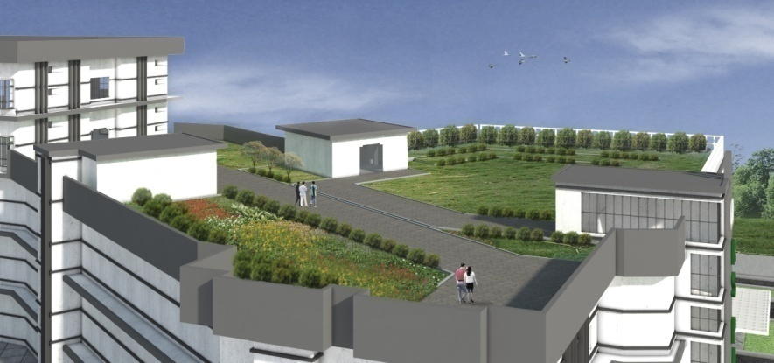
Gambar 1. Tampak Rooftop Healing Garden
Sumber: Analisa Penulis
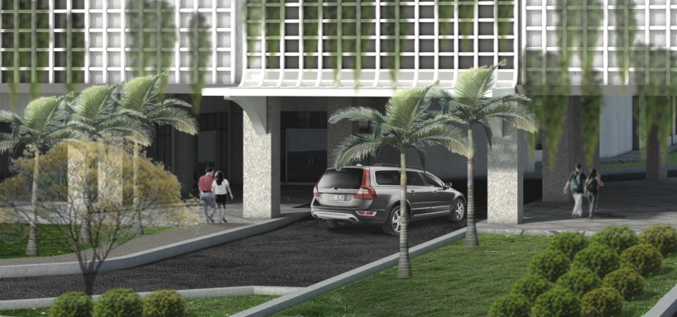
Gambar 2. Tampak Area Depan RS Paru
Sumber: Analisa Penulis

Comfortable Shapes
Kenyamanan dalam suatu ruangan tidak hanya terbatas pada kebersihan, kerapihan, dan keindahan visual, tetapi juga mencakup fleksibilitas dalam pergerakan. Ruangan yang nyaman memungkinkan penggunanya untuk dengan mudah bergerak dan bersirkulasi. Dalam perancangan rumah sakit paru, diupayakan untuk mengurangi sudut-sudut tajam dan meminimalisir ruang-ruang yang sempit. Gaya desain yang memprioritaskan kenyamanan dapat terlihat pada tata letak ruangan yang dihasilkan dalam perancangan tersebut.
Colour Scheme
Mengutamakan dominasi warna hijau, tidak hanya mendukung prinsip Nourishing All the Senses dan Connection to Nature, tetapi juga menciptakan kesan alami dan segar. Pada saat pasien pertama kali mengunjungi rumah sakit, visual warna hijau harus memberikan kesan yang nyaman, menciptakan suasana yang membuat pasien merasa aman dan nyaman.

Tabel 1. Karakteristik Warna
Hijau   | Warna hijau menciptakan kesan alami, segar, tenang, dan sejuk, serta memiliki kemampuan untuk merangsang perasaan empati, mengurangi stres, dan memberikan efek penyembuhan. Namun, jika digunakan secara berlebihan, warna ini dapat menciptakan kesan terkekang atau terperangkap.

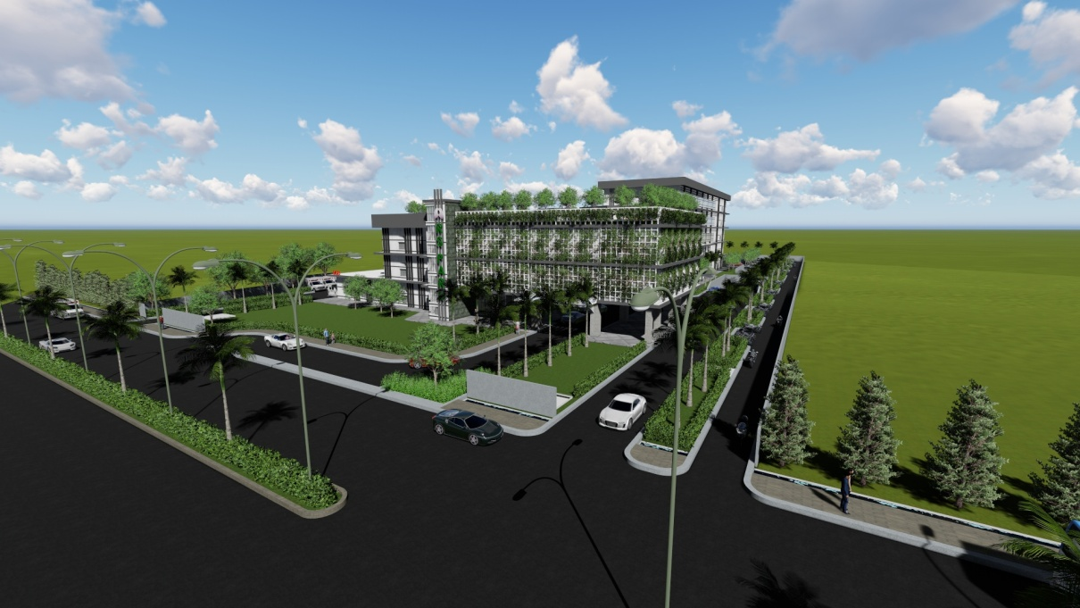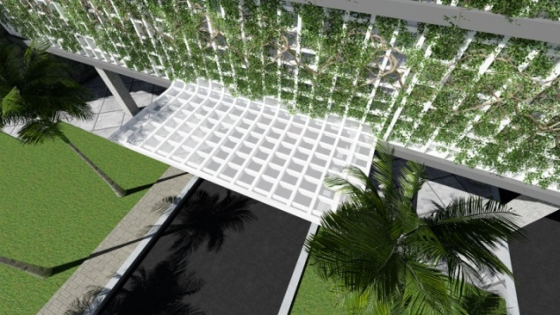
Gambar 3. Tampak fasade bangunan
Sumber: Analisa Penulis

Menerapkan nuansa hijau tidak selalu terbatas pada penggunaan warna atau material di bangunan, melainkan juga dapat dicapai melalui penambahan unsur-unsur yang menciptakan kesan hijau atau alami, seperti vegetasi yang ditempatkan di sekitar bangunan.

Natural Materials
Penggunaan bahan alami menciptakan pengaruh unik bagi para penghuni bangunan, memberikan kesan bahwa bangunan itu sendiri hidup dan memiliki karakteristiknya sendiri. Di rumah sakit paru, meskipun pemanfaatan bahan alami pada eksterior tidak terlalu diutamakan, tetapi tetap memberikan kesan alamiah, sebagaimana dijelaskan dalam poin Colour Scheme di bagian depan bangunan yang mendapat sentuhan alami dengan tanaman rambat di fasadnya.
Menurut Olgyay (2015), panas yang berasal dari luar bangunan diserap melalui permukaan bangunan, berdampak pada perubahan suhu di dalam ruangan yang diupayakan untuk diredam sejauh mungkin. Hubungan antara panas yang masuk ke permukaan material berkaitan dengan tingkat penyerapan kelembaban melalui pori-pori material tersebut. Prinsip dasarnya adalah menggunakan bahan yang mudah ditemukan di sekitar lokasi, aman, dan tidak berbahaya bagi kesehatan, serta menunjukkan pemanfaatan bahan lokal dalam beberapa elemen bangunan (Utami et al., 2017).

Connection to Nature
Berupaya menjaga keterhubungan antara ruang dalam dengan lingkungan luar. Beberapa ruangan, seperti ruang umum, dirancang agar secara langsung terhubung dengan area hijau yang dapat diakses dengan mudah.

Healthy Lighting
Cahaya memiliki peran penting dalam menentukan ritme kehidupan, mengatur jam biologis, dan memberikan kontribusi terhadap kesehatan dan kesejahteraan. Salah satu solusi untuk mengatasi masalah pencahayaan adalah dengan menerapkan pencahayaan biodinamik, yaitu membawa atau meniru energi alami atau cahaya matahari ke dalam ruangan. Penerapan ini dapat diimplementasikan pada ruang perawatan, di mana pencahayaan dapat disesuaikan dengan kebutuhan, memberikan tingkat kecerahan atau kegelapan yang diinginkan.
Menurut Nurhaiza & Lisa (2019), kondisi pencahayaan alami optimal terjadi pada periode siang hari antara pukul 08.00 hingga 16.00, ketika sinar matahari melimpah dan dapat langsung masuk melalui bukaan atau celah yang terbuka.

Hygiene and Clean Air
Sebuah area yang ditanami dengan tanaman pasti akan memiliki udara yang bersih dan segar. Tujuan dari meningkatkan keberadaan tanaman di lingkungan perawatan tidak hanya mencakup penciptaan lingkungan yang hijau dan penuh dengan vegetasi, tetapi juga bertujuan agar manfaat-manfaat lain dari menjaga keberlanjutan lingkungan hijau dapat dinikmati dan mendukung proses perawatan. Lebih dari itu, keberadaan vegetasi di sekitar bangunan juga dapat menciptakan iklim mikro yang mencegah sinar matahari langsung masuk ke dalam bangunan. Menurut Setyaningsih et al. (2015), menggunakan tanaman di sekitar lokasi merupakan salah satu cara untuk menyesuaikan diri dengan iklim lokal.
Pentingnya ventilasi dalam desain bangunan tidak dapat diabaikan. Dengan menempatkan bukaan atau ventilasi di berbagai bagian bangunan, aliran udara dapat bergerak dan memberikan penyegaran yang optimal. Ventilasi mengacu pada pergerakan udara di dalam dan antara bangunan, serta antar bagian-bagian dalam sebuah bangunan (Roaf et al., 2003). Di negara tropis yang lembab, seperti yang dijelaskan oleh Mediastika (2000), dimensi jendela memegang peran kunci dalam pertukaran udara di dalam bangunan. Menurut Frick (2007), bangunan yang memperhatikan ventilasi alami memiliki potensi untuk menghemat banyak energi.

Changeable Layout and Social Support
Penataan ruang di dalam rumah sakit memiliki peranan yang sangat penting. Rumah sakit yang efektif akan menerapkan tata letak ruangan yang jelas dan mudah diakses. Optimalisasi fasilitas penunjang dan penataan tata letak yang nyaman untuk staf merupakan hal yang diperlukan agar tercapai keseimbangan antara pekerja dan pekerjaannya, dengan tujuan meningkatkan produktivitas dan efisiensi sebanyak mungkin (Suma’mur, 1989). Dalam perencanaan rumah sakit paru, penataan ruangan direncanakan dengan mempertimbangkan fungsi ruang, sehingga ruang-ruang yang memiliki fungsi yang terkait akan ditempatkan berdekatan untuk memudahkan akses.
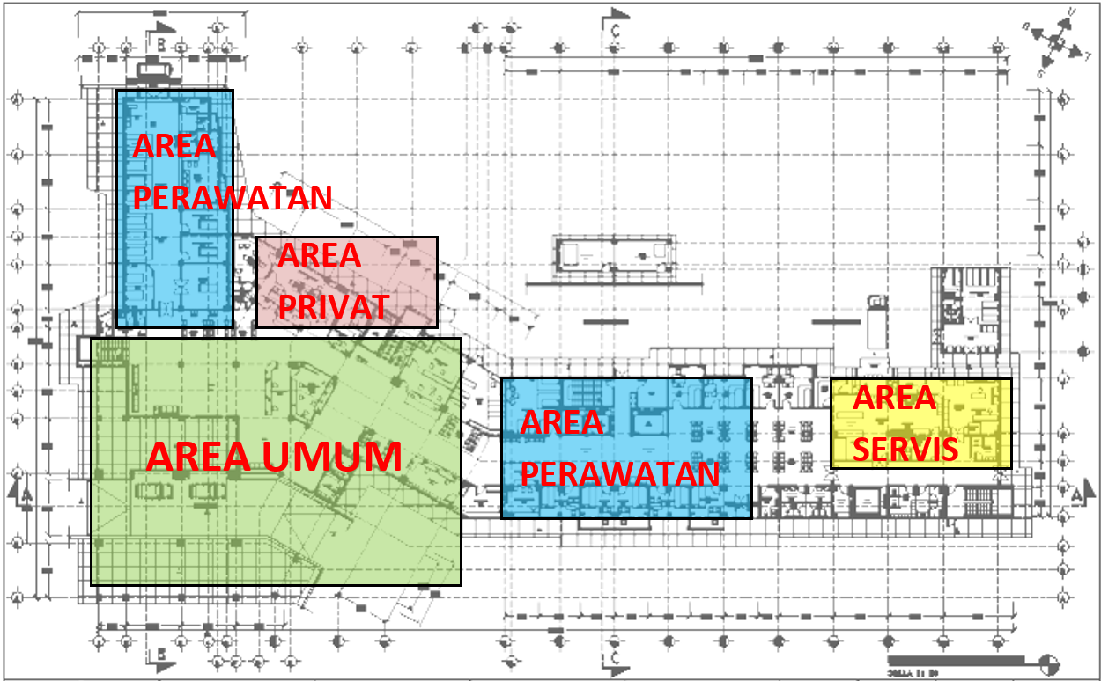
Gambar 5. Analisa Zonasi Ruang Pada Bangunan
Sumber: Analisa Penulis

Accesible Environment
Kemudahan akses menjadi suatu prasyarat penting dalam sebuah wilayah perawatan. Aksesibilitas terwujud ketika suatu area mudah digunakan, ergonomis, terstruktur secara logis, dan memberikan kenyamanan bagi semua penggunanya. Fasilitas WC/Toilet khusus difabel atau yang memiliki keterbatasan disediakan, begitu pula dengan adanya reling pada beberapa titik untuk mempermudah pasien difabel. Untuk keterjangkauan antar lantai, lift pasien telah disiapkan dengan dimensi yang memadai untuk mengangkut pasien beserta tempat tidur atau kursi roda.

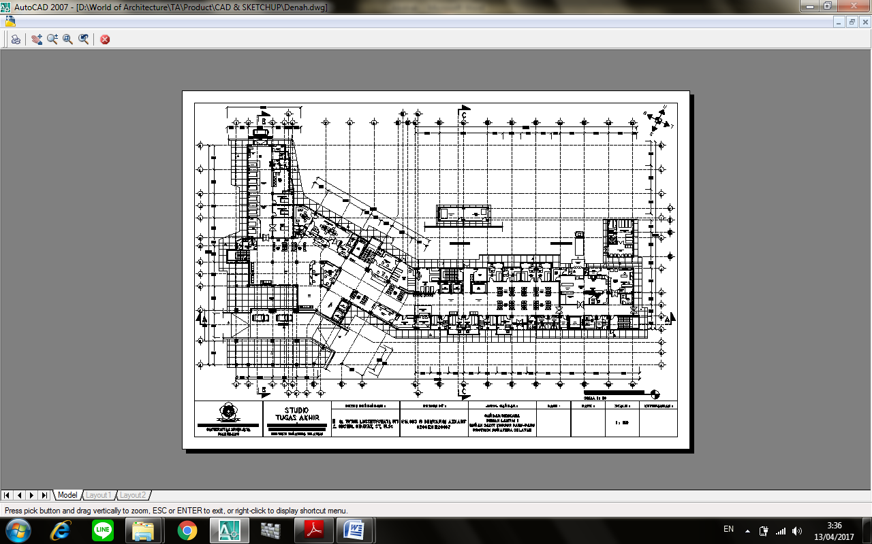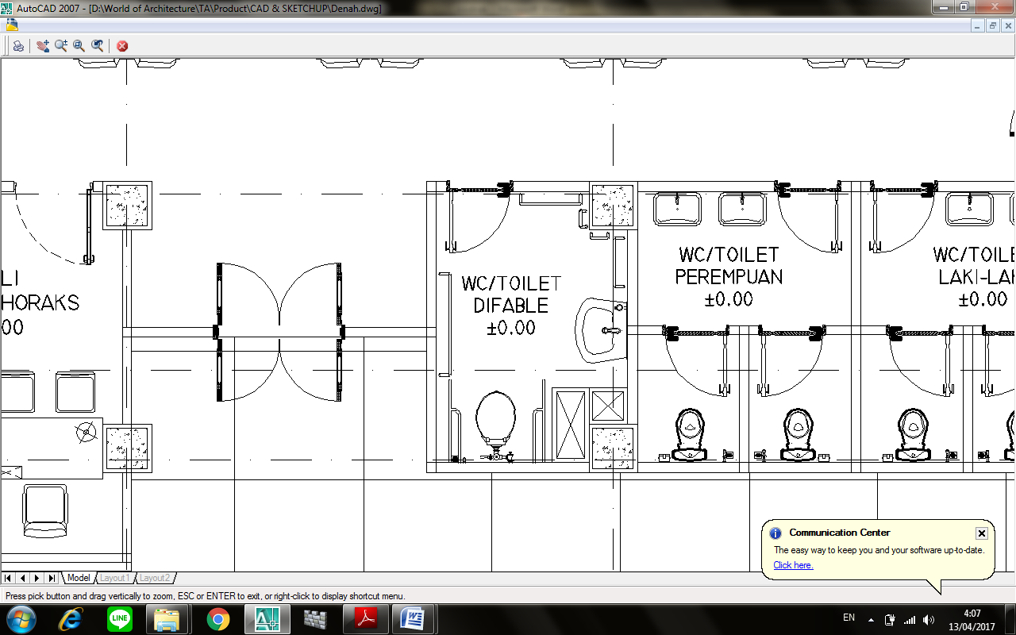
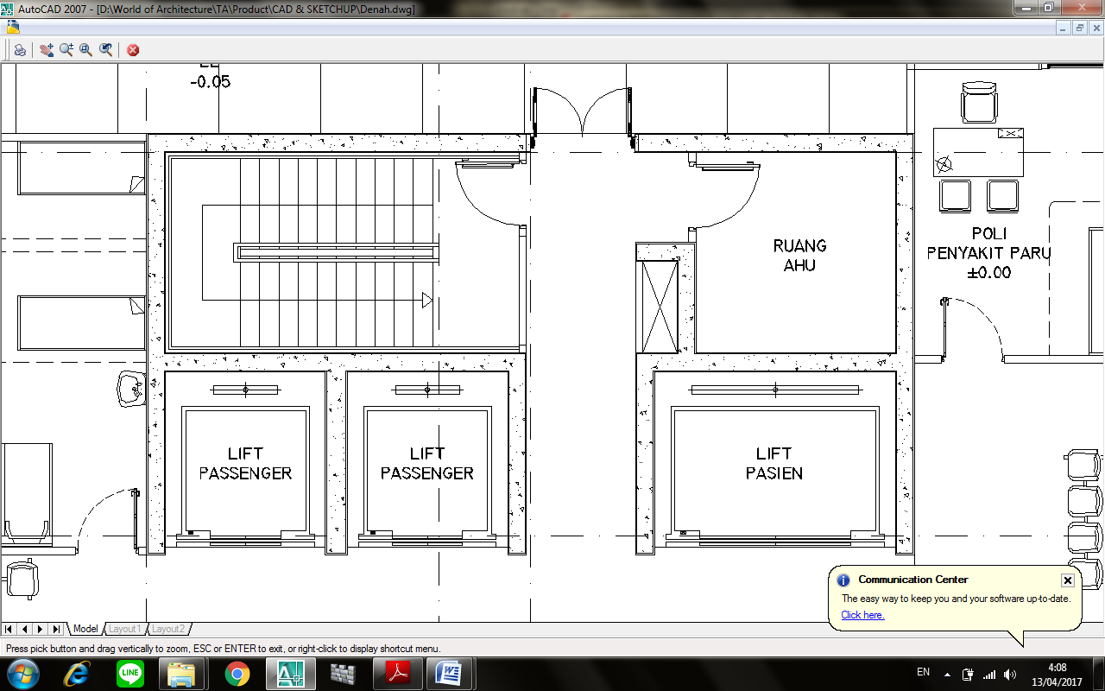
Gambar 6. Perencanaan WC/Toilet Difable dan Lift Pasien
Sumber: Analisa Penulis

KESIMPULAN

Provinsi Sumatera Selatan membutuhkan Rumah Sakit Khusus Paru-Paru yang dapat menangani, mengobati, dan merawat pasien penderita penyakit paru-paru yang cukup tinggi di daerah tersebut. Masalah yang ada yang di Provinsi Sumatera Selatan saat ini, yaitu fasilitas yang minim, tenaga ahli yang kurang, dan penularan penyakit yang tinggi. Solusi yang dapat dilakukan berupa perencanaan dan perancangan Rumah Sakit Khusus Paru-Paru yang baru dengan skala besar, lokasi yang strategis, sumber daya yang memadai, dan hubungan dengan institusi kesehatan lainnya. Konsep arsitektur Rumah Sakit Khusus Paru-Paru ini berfokus pada Healing environment, yaitu suatu lingkungan yang mendukung penyembuhan pasien dengan memperhatikan unsur fisik, intelektual, sosial, dan kesejahteraan. Konsep ini juga melibatkan prinsip-prinsip lingkungan penyembuhan seperti Nourishing All the Senses, Healthy Lighting, Colour Scheme, Comfortable Shapes, Natural Materials, Hygiene and Clean Air, Connection to Nature, Changeable Layout & Social Support, dan Accesible Environment. Penerapan Prinsip Healing environment pada perancangan Rumah Sakit Khusus Paru-Paru Provinsi Sumatera Selatan ini diharapkan dapat mewadahi pasien penderita penyakit khusus paru-paru di Provinsi Sumatera Selatan, khususnya di Kota Palembang dengan membuat sebuah pusat pananganan khusus paru-paru yang menyediakan fasilitas pengobatan, perawatan dan penyembuhan serta menciptakan lingkungan penyembuhan yang mendukung proses penyembuhan pasien penderita penyakit paru-paru.

DAFTAR PUSTAKA

Amin, M., Alsagaff, H., & Saleh, T. (1989). Pengantar Ilmu Penyakit Paru. Surabaya: Airlangga University Press, 1989, 13–25.
Dijkstra, K. (2009). Understanding healing environments: effects of physical environmental stimuli on patients’ health and well-being.
Frick, H., & Suskiyatno, B. (2007). Dasar-dasar arsitektur ekologis. Yogyakarta: Kanisius.
Hariadi, M. A. (2015). Aplikasi Segmentasi Paru-paru. MATICS: Jurnal Ilmu Komputer Dan Teknologi Informasi (Journal of Computer Science and Information Technology), 7(1), 5–8.
Kaplan, R. (1993). The role of nature in the context of the workplace. Landscape and Urban Planning, 26(1–4), 193–201.
Knecht, M. L. (2010). Optimal Healing Environments. Healthy Communities by Design: Redlands and Loma Linda, CA.
Lawson, B. (2010). Healing architecture. Arts & Health, 2(2), 95–108.
Malkin, J. (2007). Reflections on healing environments and evidence-based design. HERD: Health Environments Research & Design Journal, 1(1), 26–28.
Mediastika, C. E. (2000). Design solutions for naturally ventilated houses in a hot humid region with reference to particulate matter and noise reduction. University of Strathclyde.
Murphy, J. (2008). The Healing Environment. Dalam Jurnal “Konsep Dan Aplikasi Healing Environment Dalam Fasilitas Rumah Sakit.
Murphy, M. (2016). Architecture that’s built to heal. TED Talk Presented at TED2016, Vancouver, Canada.
Nousiainen, M., Lindroos, H., & Heino, P. (2016). Restorative environment design.
Nurhaiza, N., & Lisa, N. P. (2019). Optimalisasi Pencahayaan Alami pada Ruang. Arsitekno, 7(7), 32–40.
Olgyay, V. (2015). Design with climate: bioclimatic approach to architectural regionalism. Princeton university press.
Palembang, D. K. (2015). Profil Kesehatan Kota Palembang. Palembang: Dinkes Kota Palembang Www. Dinkes. Palembang. Go. Id.
Riskesdas, R. I. (2007). Riset Kesehatan Dasar. Jakarta: Kemenkes RI.
Roaf, S., Fuentes, M., & Thomas, S. (2003). Ecohouse 2: a design guide. Architectural Press.
Setyaningsih, W., Iswati, T. Y., Nuryanti, W., Prayitno, B., & Sarwadi, A. (2015). Low-impact-development as an implementation of the eco-green-tourism concept to develop Kampung towards sustainable city. Procedia-Social and Behavioral Sciences, 179, 109–117.
Suma’mur, P. K. (1989). Ergonomi untuk produktivitas kerja. Haji Masagung.
Utami, A. D., Yuliani, S., & Mustaqimah, U. (2017). Penerapan Arsitektur Ekologis Pada Strategi Perancangan Sekolah Menengah Kejuruan Pertanian Di Sleman. Arsitektura, 15(2), 340–348.

